
Контактные данные:
Адрес: ул. Магомеда Ярагского, д. 57.
Официальный сайт:
www.dgpu.net
Приемная комиссия ДГПУ
Телефон: 8 (8722) 68-35-27
Эл. адрес: dgpupriem@mail.ru

ДАГЕСТАНСКИЙ ГОСУДАРСТВЕННЫЙ ПЕДАГОГИЧЕСКИЙ УНИВЕРСИТЕТ
(программы магистратуры на 2023/2024 уч.г.)
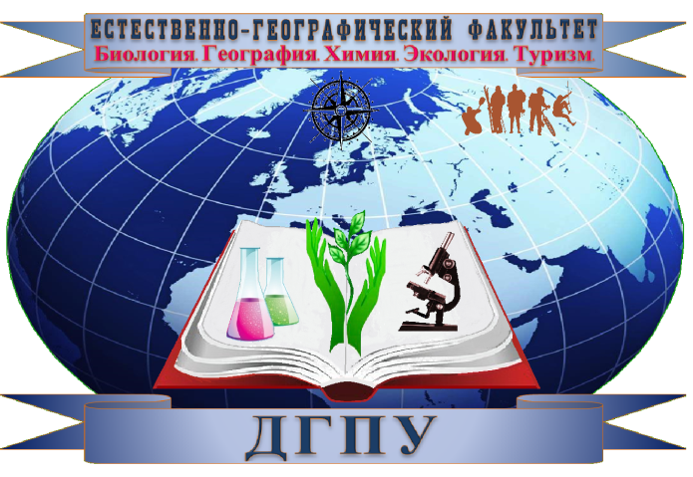 Факультет биологии, географии
и химии

Направление | Наименование программы | Форма  Обучения
44.04.01 Педагогическое образование | Современное  биологическое образование | Очная Заочная
 | Технологии  химического образования  Технологии географического образования  Инновации в биологическом и химическом образовании | Очная  Заочная  Очная  Заочная  Очная  Заочная

Филологический факультет

Направление | Наименование программы | Форма  Обучения

44.04.01 Педагогическое образование | Теория и методика обучения русскому языку и литературе | Очная  Заочная
 | Современные стратегии литературного образования | Очная  Заочная
 | Изучение русского языка в поликультурной среде | Очная  Заочная

Факультет начальных классов

Направление | Наименование программы | Форма  Обучения
44.04.01 Педагогическое образование | Дидактика начального образования | Очная Заочная
 | Теория и методика начального языкового образования  Педагогика одаренности | Очная  Заочная  Очная  Заочная

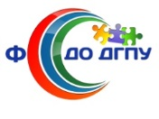Факультет специального (дефектологического) образования

Направление |  | Наименование программы |  |  | Форма  обучения
44.04.03 Специальное (дефектоло-  гическое) образование |  | Психолого-педагогическое сопровождение лиц с ОВЗ |  |  | Очная  Заочная
 |  | Логопедическое сопровождение лиц с ОВЗ  Клиническая психология в специальном образовании |  |  | Очная  Заочная  Очная  Заочная
 | 44.04.02 Психолого-педагогическое образование |  | Психолого-педагогическое сопровождение лиц с ОВЗ | Очное – 2 года  Заочное – 2,5 года
 | 44.04.02 Психолого-педагогическое образование |  | Педагогика и психология инклюзивного образования | Очное – 2 года  Заочное – 2,5 года
 | 44.04.03 Специальное (дефектологическое) образование профиль |  | Логопедия | Очное – 2 года  Заочное – 2,5 года
 | 44.04.03 Специальное (дефектологическое) образование профиль |  | Клиническая психология с специальным образованием | Очное – 2 года  Заочное – 2,5 года

44.04.02 Психолого-педагогическое образование | Психолого-педагогическое сопровождение лиц с ОВЗ | Очное – 2 года  Заочное – 2,5 года
44.04.02 Психолого-педагогическое образование | Педагогика и психология инклюзивного образования | Очное – 2 года  Заочное – 2,5 года
44.04.03 Специальное (дефектологическое) образование профиль | Логопедия | Очное – 2 года  Заочное – 2,5 года
44.04.03 Специальное (дефектологическое) образование профиль | Клиническая психология с специальным образованием | Очное – 2 года  Заочное – 2,5 года

44.04.02 Психолого-педагогическое образование | Психолого-педагогическое сопровождение лиц с ОВЗ | Очное – 2 года  Заочное – 2,5 года
44.04.02 Психолого-педагогическое образование | Педагогика и психология инклюзивного образования | Очное – 2 года  Заочное – 2,5 года
44.04.03 Специальное (дефектологическое) образование профиль | Логопедия | Очное – 2 года  Заочное – 2,5 года
44.04.03 Специальное (дефектологическое) образование профиль | Клиническая психология с специальным образованием | Очное – 2 года  Заочное – 2,5 года

Музыкально-педагогический факультет

Направление | Наименование программы | Форма  обучения

44.04.01 Педагогическое образование | Музыкальная культура и искусство  Музыкально-коррекционное развитие детей | Очная  Заочная  Очная  Заочная

Исторический факультет
Направление | Наименование программы | Форма  обучения
44.04.01 Педагогическое образование | Технологии  исторического  образования | Очная  Заочная

Художественно-графический
факультет

Направление | Наименование программы | Форма  обучения
44.04.01 Педагогическое образование | Педагогическое сопровождение художественной деятельности ребенка | Очная  Заочная

Факультет иностранных
языков

Направление |  |  |  | Наименование программы |  | Форма  обучения
 | 44.04.01 Педагогическое образование |  | Технологии обучения иностранным языкам |  |  |  | Очная  Заочная
 |  |  | Технологии обучения восточным языкам  Теория и практика обучения иноязычной межкультурной коммуникации |  |  |  | Очная  Заочная  Очная  Заочная

 Факультет профессионально-педагогического образования

Направление | Наименование программы |  | Форма  обучения
44.04.04 Профессиональ-ное обучение  (по отраслям) |  | Экономика образования  Компьютерные образовательные технологии |  | Очная  Заочная  Очная  Заочная
 |  | Управление  профессионально-педагогическим  персоналом |  | Очная  Заочная


Факультет дошкольного
образования

Направление | Наименование программы | Форма  Обучения
44.04.01 Педагогическое образование | Управление  дошкольной образовательной  организацией  Воспитательная работа с молодежью | Очная  Заочная  Очная  Заочная
44.04.02 Психолого-педагогическое образование | Педагогика и психология семейного  воспитания | Очная  Заочная

Институт физико-математического
и информационно-технологического образования

Направление |  | Наименование программы | Форма  обучения
44.04.01 Педагогическое образование | Теория и методика математического образования  Физическое  образование и робототехника | Очная  Заочная  Очная  Заочная
 | Цифровые  технологии в образовании | Очная  Заочная
 | Современные образовательные  технологии | Очная  Заочная

 Факультет социальной педагогики
и психологии

 | Направление |  |  |  | Наименование программы |  |  |  | Форма  обучения
44.04.01 Педагогическое  образование |  |  |  | Социально-  педагогическая  работа в образовательных и  медицинских  организациях  Социальная педагогика |  | Очная  Заочная  Очная  Заочная
44.04.02 Психолого-педагогическое  образование |  |  |  | Психологическое консультирование в образовании  Психолого-  педагогическое сопровождение образования |  | Очная  Заочная  Очная  Заочная

Факультет дагестанской
филологии

Направление | Наименование программы | Форма  обучения

44.04.01  Педагогическое образование | Лингвокультуро-логическое образование | Очная  Заочная
 | Технологии изучения родных  языков и литератур | Очная  Заочная
 | Педагогика поликультурного образования | Очная  Заочная

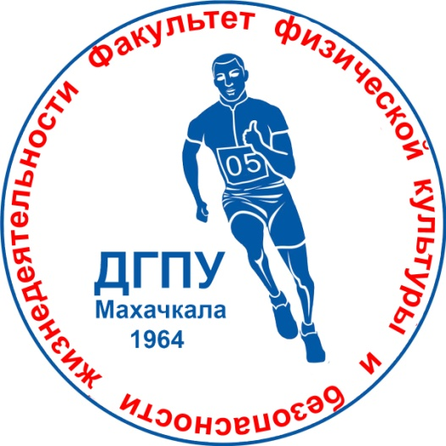 Факультет физической культуры
и безопасности жизнедеятельности

Направление | Наименование программы | Форма  обучения
44.04.01  Педагогическое  образование | Технологии обучения основам безопасности жизнедеятельности | Очная  Заочная
 | Теория физической культуры и технологии физического воспитания | Очная  Заочная

Перечень документов, необходимых
для поступления в ДГПУ:

- Документ об образовании
установленного образца (диплом о высшем образовании) ;

1.11В рамках контрольных цифр приема необходимо представить оригинал документа, при подаче документов для обучения на платной основе заверенная копия документа об образовании;

- Документ, удостоверяющий личность
(паспорт-2 копии);
3. Фотографии размером 3х4 – 8 штук;
4. Медицинская справка формы № 086/у;
5. СНИЛС

Факультет управления и права

Направление | Наименование программы | Форма  обучения
44.04.01 Педагогическое образование  44.04.04  Профессиональное  обучение  (по отраслям) | Теория и методика  правового образования  Управление образовательной  организацией  Руководитель образовательной организации  Право и правоохрани-  тельная деятельность в профессиональ-  ном образовании | Очная  Заочная  Очная  Заочная  Очная  Заочная  Очная  Заочная

Сроки обучения по всем программам магистратуры: очно - 2 года; заочно - 2 года 6 месяцев.
Вступительные испытания по всем программам магистратуры – междисциплинарный экзамен.
Прием документов на образовательные программы магистерской подготовки - с 20 июня 2023 г.

